Zadania, 15.04-17.04.2020 r.
Proszę wykorzystywać także w pracy własnej strony edukacyjne z geografii takie jak:
https://pl.wikipedia.org/wiki/Pustynia_lodowa
https://pl.wikipedia.org/wiki/Pustynia
Wyjaśnij pojęcia i zapisz w zeszycie:
- co to jest pustynia lodowa
- co to jest pustynia gorąca
klasa V
Cel lekcji: uczeń wyjaśnia różnice w położeniu Sahary i Antarktydy w oparciu o mapę- opisuje klimat i roślinność tych miejsc - przedstawia świat zwierząt i działalność człowieka na pustyni gorącej i lodowej - wskazuje cechy wspólne i różnice między Saharą i Antarktydą- wyjaśnia wpływ strefy klimatycznej na krajobraz - sprawnie posługuje się atlasem w korelacji z mapą ścienną- uczeń wyciąga wnioski na podstawie zdobytych informacji
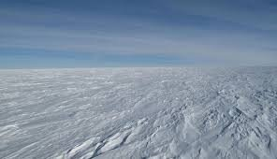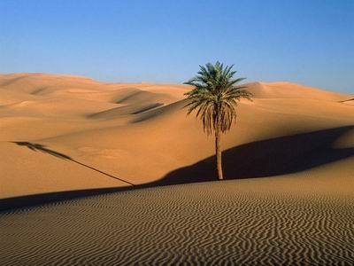
1. Przygotuj zeszyt z geografii, długopis, kolorowe pisaki, komputer z dostępem do internetu
2. W zeszycie zapisz datę i temat lekcji: Pustynie gorące i lodowe.
3.Napisz w zeszycie krótką notatkę o pustyni lodowej i gorącej.
Możecie wykorzystać również zasoby internetu do wykonania zadania.
4. Fotkę z rozwiązanym zadaniem prześlij do mnie na maila mberg30@wp.pl lub messangera
5. Jeżeli masz pytania, napisz do mnie.

